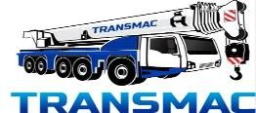 | CHECK LIST ELEMENTOS DE ESTIBA Y SUJECIÓN DE CARGA (CINTA DE AMARRE Y TRINQUETE) | CÓDIGO | FOR-OP-DN-015
 |  | REVISIÓN | 0
 |  | FECHA | 01-01-26

NOMBRE |  |  |  |  | CARGO
RUT |  |  |  |  | FECHA |  |  | Hora
EQUIPO |  | MARCA |  | MODELO |  |  | PATENTE

ÍTEM A INSPECCIONAR - CINTA DE AMARRE Y TENSORES DE TRINQUETE
DOBLE GANCHO
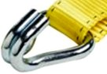 | N° | DEFORMACION DE GANCHOS |  | CORTE, MELLA O SOLDADURA |  | BORDES ABRASIVOS EN UNIÓN A CINTA |  | FISURAS VISIBLES
 |  | SI | NO | SI | NO | SI | NO | SI | NO
 | 1
 | 2
 | 3
 | 4
 | 5
 | 6
CINTA DE POLIESTER
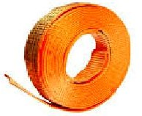 | COD. | DESGASTE O ABRASIÓN |  | QUEMADURA (TEMPERATURA O  QUIMICA) |  | CORTE O ROTURAS |  | TEJIDO GASTADO O PARTES DESCOCIDAS
 |  | SI | NO | SI | NO | SI | NO | SI | NO

TRINQUETE
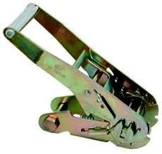 | COD. | MAL FUNCIÓN DE SEGURO RETRACTIL |  | PERNOS Y PASADORES DAÑADOS |  | ASA DE SUJECIÓN  MANUAL (PALANCA) DAÑADA |  | RUEDA DENTADA Y GATILLO DAÑADOS
 |  | SI | NO | SI | NO | SI | NO | SI | NO

OBSERVACIONES

ITEM A INSPECCIONAR - CINTA DE AMARRE Y TENSORES DE TRINQUETE
CADENA PARA AMARRE DE CARGA
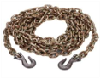 | COD. | ESLABON DILATADO O DEFORMADO |  | ESLABON CORTADO |  | DESGASTE O ABRASIÓN |  | ESLABON CON MELLA O ESTRÍA
 |  | SI | NO | SI | NO | SI | NO | SI | NO

GANCHO AMARRE PARA CADENA
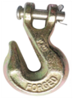 | COD. | APERTURA DE GARGANTA |  | FISURA, MELLA O CORTE |  | DEFORMACIÓN LATERAL |  | SOLDADURA
 |  | SI | NO | SI | NO | SI | NO | SI | NO
TRINQUETE
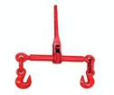 | COD. | GANCHOS EXTERNOS DAÑADOS |  | TORNILLO E HILO DAÑADOS |  | ASA DE SUJECIÓN MANUAL (PALANCA) DAÑADA |  | RUEDA DENTADA, SEGURO Y GATILLO DAÑADOS
 |  | SI | NO | SI | NO | SI | NO | SI | NO
OBSERVACIONES

Nota: en caso de una respuesta afirmativa "SI" al criterio de revisión, no se deberá utilizar ese elemento.B

NOMBRE, RUT Y FIRMA DEL OPERADOR QUE REVISÓ NOMBRE, RUT Y FIRMA DEL SUPERVISOR

